功能框架图（改）

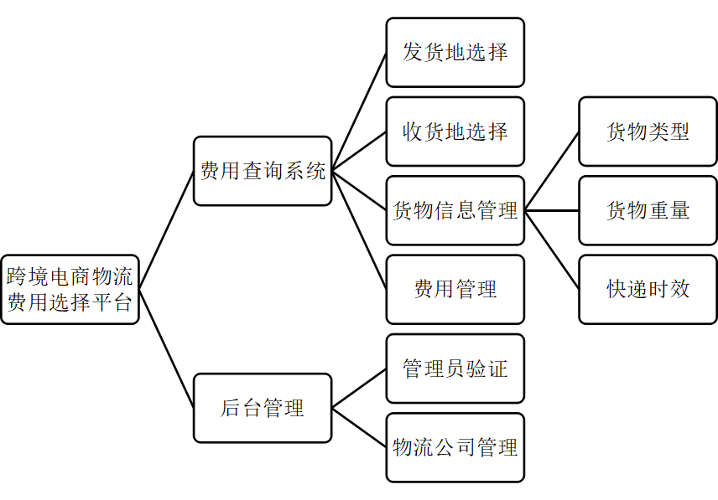

系统数据库各表关系图（E—R图）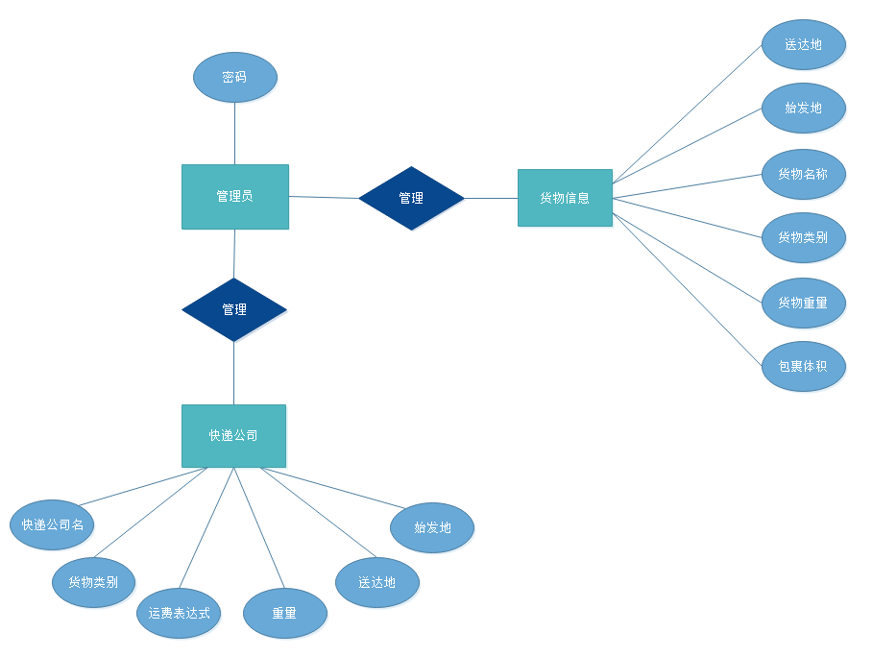
数据库逻辑关系图

表结构设计
货物信息表（Product）
字段 | 类型 | 说明 | 字段 | 类型 | 说明
origin | String(10) | 始发地 | destination | String(20) | 送达地
Product | String(10) | 货物名称 | category | Integer(1) | 货物类别
weight1 | Double(10) | 重量 | volume | Double(10) | 包裹体积

管理员表（Admin）
字段 | 类型 | 说明
password | String(20) | 密码

快递公司表
字段 | 类型 | 说明 | 字段 | 类型 | 说明
company | String(10) | 快递公司名 | category | Integer(1) | 货物类别
weight | Double(10) | 重量 | formula | String(30) | 运费表达式
origin | String(10) | 始发地 | destination | String(20) | 送达地

类图
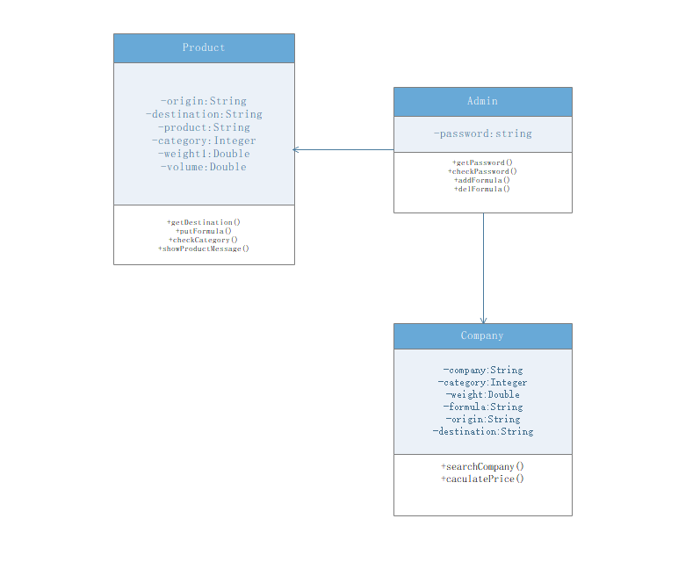
跨境电商的发展极大地推动了国际物流的发展，据中国电子商务研究中心发布的数据显示，国际物流市场规模快速扩张。跨境物流成本较高仍然是阻碍跨境电商发展的一个关键点，而跨境电商物流成本尚未出现明显下降趋势。同时，跨境物流还存在商品受损率高、信息流和数据流不通畅等问题。
从政治和社会环境的角度分析，国家间的差异对跨境物流的影响很大，国际物流的发展容易受到其他国家的政治、法律、海关、区域习惯等因素的影响，比如地方保护主义、政治动乱、欧美地区"无理由退货”的消费习惯等，这严重阻碍了跨境电商物流效率的提高，售后服务更是难以得到保障。
从行业角度来看，截至目前，国际物流的发展模式均无法与跨境电商协同。如构建海外仓、边境仓，除电商巨头，一般企业无法承担其投建所需的大量资金;自贸区、保税区开放数量不足，使跨境电商的需求不能得到满足;而第四方物流的发展才刚刚起步，缺乏发展所需的技术和人才。缺乏协同的物流与电商将导致物流成本高、服务水平低等问题，影响其进一步发展。
在企业角度来看，从物流、信息流、资金流三个维度分析发现，大部分跨境电商的供应链整合情况不甚理想。在物流方面，企业需要在各中间环节分别与其他多家企业合作，以完成运输、通关、仓储等操作，使得成本居高不下。且配送时间长，货损率高，影响顾客的满意度。在信息流方面，大部分企业缺乏处理高峰期订单，收集数据，并进行销售预测和平台监管的强大系统。另外，国内中小型企业由于没有技术及资金搭建平台，只能挂靠在现有平台进行交易，难以发展壮大。在资金流方面，不同国家的货币、本土支付方式均不同，收款、结汇等方式的不统一将给跨境电商带来资金管理的麻烦。

